安徽省2015年普通高等学校招生全国统一考试
语 文 试 题
本试卷分第I卷（阅读题）和第Ⅱ卷（表达题）两部分。共150分，考试时间150分钟。
第I卷 （阅读题共66分）
一、（9分）
阅读下面的文字，完成l～3题。
近日科学家们声称2． 52亿年前一种微生物释放了大量的甲烷进入地球大气层，从而引发全球性灾难，导致90%的海洋物种和70%的陆地脊椎动物灭绝。这是研究人员提出的一种假设，旨在解释科学界长久存在的谜题之一：在二叠纪末期究竟发生了什么导致地球历史上第五次大灭绝的发生。这场灾难事件规模之庞大，使得6500万年前小行星撞击地球导致恐龙灭绝的事件看起来简直是小巫见大巫。
这一假设暗示着甲烷八叠球菌属是单细胞有机物的一员，它与名为古生菌的细菌有所不同，后者没有细胞核和其它常见细胞结构。“二叠纪末期发生的大灭绝几乎横扫了所有物种，”研究学者之一、美国麻省理工学院的生物学家格雷格·富尔尼埃（Greg Fournier）这样说道。“大多数勉强幸存的物种都命垂一线，只有非常少的物种存活下来的，很可能纯属偶然。”富尔尼埃解释道。
之前针对二叠纪大灭绝事件提出的观点包括小行星撞击和大规模火山爆发。但这些研究学者认为需要一台显微镜来查明真凶。甲烷八叠球菌属在生长过程中会喷出大量的甲烷至地球大气层，这导致全球气候急剧变热，海洋酸性水平增加从而改变海洋的化学过程，导致这样的环境不适合很多物种生存。
马蹄铁形类似螃蟹的三叶虫和海蝎曾经在海洋里生活了几亿年，在这场事件后就完全消失了。其它海洋生物也没有幸免于难，包括一些常见的生物，例如有触须的菊石类和贝壳。而陆地上大多数主要的爬行动物也灭绝了，只有极少数物种幸存下来，包括现代哺乳动物的祖先。
“陆地脊椎动物花了3000万年的时间才恢复与大灭绝之前相同程度的生物多样性，而此时海洋和陆地上的生命发生了彻底的改变，主要是由完全不同的动物群体所主宰。”富尔尼埃解释道。第一批恐龙出现于大灭绝事件后2000万年。“其中非常重要的一点是，自然环境对微生物的进化非常敏感。”带领这项研究的美国麻省理工学院地球物理学教授丹尼尔·罗斯曼（Daniel．Rothman）这样说道。
最好的例子便是25亿年前参与光合作用的细菌的出现，它们释放出大量氧气至地球大气层，为之后动物的出现铺平了道路。在现代仍能够在一些地方发现甲烷八叠球菌属，例如油井、垃圾场和奶牛等动物的内脏里。甲烷八叠球菌属在二叠纪危机发生之前已经存在，但基因证据表明它们在这个过程中获得了一个新的特性，主要是通过名为“基因转移”过程从别的微生物转移而来的。
随后甲烷八叠球菌属忽然变成甲烷的主要生产者，主要是通过消耗海底沉积物积累的有机碳。如果没有合适的矿质营养，这种生物也无法广泛的繁殖。但研究人员发现同时期西伯利亚灾难性的火山喷发导致海洋镍浓度的上升，这种金属元素恰好促进了微生物的生长。
富尔尼埃认为火山喷发并非是大规模灭绝的原因，而更像是个催化剂，“它就像个炸弹的导火索，而非炸弹本身。”虽然单个甲烷八叠球菌属微生物非常小，但它们的大量和普遍存在产生了巨大的累积效应，从地球化学的角度看，它们才是地球的统治者。二叠纪大灭绝延续了上万年，它与小行星撞击导致的生物忽然灭绝有所不同。

1．下列选项中对“微生物导致地球大灭绝”假设叙述，正确的一项是（ ）（3分）
A．科学家们提出一种微生物从地球外释放了大量的甲烷进入地球大气层，因此引发了全球性的灾难。
B．和6500万年前小行星撞击地球导致恐龙灭绝事件相比，地球史上第五次大灭绝造成的灾难算很小的。
C．小行星撞击导致的生物灭绝是突然之间发生的事，而微生物导致的地球大灭绝持续了上万年。
D．6500万年前，小行星撞击地球，导致统治地球陆地的恐龙和很多海洋物种灭绝。
2．下列对原文中微生物导致地球大灭绝的原因分析，不正确的一项是（ ）（3分）
A．大规模火山爆发像是二叠纪大灭绝事件的催化剂和导火索。
B．全球气候急剧变热，海洋酸性水平增加，因此改变海洋环境，导致很多生物难以生存而灭绝。
C．甲烷八叠球菌通过获取有机碳和镍，而广泛繁殖，进而大量释放甲烷。
D．二叠纪西伯利亚灾难性火山喷发导致海洋镍浓度上升，为甲烷八叠球菌成为地球的统治者创造了有利条件。
3．下列对原文观点的推测，不正确的一项是（ ）（3分）
A．二叠纪大灭绝事件前甲烷八叠球菌已经存在，在二叠纪前它们从别的微生物转移而获得了一个新特性。
B．地球上出现动物的重要原因之一是在25亿年前出现了能参与光合作用因而释放大量氧气的细菌。
C．二叠纪大灭绝之前甲烷八叠球菌并不是甲烷的主要生产者。
D．小行星撞击地球和火山爆发给甲烷八叠球菌带来合适的矿质营养，从而促进了微生的生长，导致巨大的累积效应。
二、（33分）
阅读下面的文言文，完成4～7题。
郑袤，字林叔，荥阳开封人也。高祖众，汉大司农。父泰，扬州刺史，有高名。袤少孤，早有识鉴。荀攸见之曰：“郑公业为不亡矣。”随叔父浑避难江东。时华歆为豫章太守，浑往依之，歆素与泰善，抚养袤如己子。年十七，乃还乡里。性清正。时济阴魏讽为相国掾，名重当世，袤同郡任览与结交。袤以讽奸雄，终必为祸，劝览远之。及讽败，论者称焉。
魏武帝初封诸子为侯，精选宾友，袤与徐干俱为临淄侯文学，转司隶功曹从事。司空王朗辟为掾，袤举高阳许允、扶风鲁芝、东莱王基，朗皆命之，后咸至大位，有重名。袤迁尚书郎。出为黎阳令，吏民悦服。太守班下属城，特见甄异，为诸县之最。迁尚书右丞。转济阴太守，下
车旌表孝悌，敬礼贤能，兴立庠序，开诱后进。调补大将军从事中郎，拜散骑常侍。会广平太守缺，宣帝谓袤曰：“贤叔大匠垂称于阳平、魏郡，百姓蒙惠化。且卢子家、王子雍继踵此郡，使世不乏贤，故复相屈。”袤在广平，以德化为先，善作条教，郡中爱之。征拜侍中，百姓恋慕，涕泣路隅。迁少府。高贵乡公即位，袤与河南尹王肃备法驾奉迎于元城，封广昌亭侯。徙光禄勋，领宗正。
毋丘俭作乱，景帝自出征之，百官祖送于城东，袤疾病不任会。帝谓中领军王肃曰：“唯不见郑光禄为恨。”肃以语袤，袤自舆追帝，及于近道。帝笑日：“故知侯生必来也。”遂与袤共载，日：“计将何先？”袤日：“昔与俭俱为台郎，特所知悉。其人好谋而不达事情，自昔建勋幽州，志望无限。文钦勇而无算。今大军出其不意，江、淮之卒锐而不能固，深沟高垒以挫其气，此亚夫之长也。”帝称善。转太常。高贵乡公议立明堂辟雍，精选博士，袤举刘毅、刘寰、程成、庾峻，后并至公辅大位。及常道乡公立，与议定策，进封安城乡侯，邑千户。景元初，疾病失明，屡乞骸骨，不许。拜光禄大夫。五等初建，封密陵伯。
武帝践阼，进爵为侯。虽寝疾十余年，而时贤并相推荐。固辞，久之见许，以侯就第，拜仪同三司，置舍人官骑，赐床帐簟褥、钱五十万。
九年薨，时年八十五。

4．对下列句子中加点词的解释，不正确的一项是（ ）（3分）
A．下车旌表孝悌 官吏到任
B．垂称于阳平、魏郡 流传，留名
C．百官祖送于城东 祭祖
D．遂与袤共载 乘坐
5．下列各组句子中，加点词的意义和用法相同的一组是（ ）（3分）
A．俱为临淄侯文学 毋从俱死也
B．故复相屈 好自相扶将
C．久之见许 府吏见丁宁
D．以侯就第 遣武以中郎将使持节送匈奴使留在汉者
6．下列对原文有关内容的概括和分析，不正确的一项是（ ）（3分）
A．郑袤年少丧父，叔父郑浑带他投靠华歆，华歆抚养他像对待自己的儿子一样。
B．郑袤任济阴太守时，尊重贤才能人，兴办学校。之后，宣帝因为广平太守空缺，就把他调到广平，任太守。
C．册丘俭作乱，景帝亲自征讨。郑袤向景帝提出深沟高垒以挫其锐气的策略，景帝很是赞同。
D．常道乡为君主，郑袤因参与商议拥立之事，进封安城乡侯，封邑一千户。
7．把原文中画线的句子翻译成现代汉语。（10分）
（1）袤以讽奸雄，终必为祸，劝览远之。及讽败，论者称焉。

（2）帝谓中领军王肃日：“唯不见郑光禄为恨。”肃以语袤，袤自舆追帝，及于近道。

阅读下面这首诗，完成8～9题。（8分）o
宫怨
司马扎
柳色参差掩画楼，晓莺啼送满宫愁。
年年花落无人见，空逐春泉出御沟。
8．赏析诗歌一、二两句中“掩”“送”的妙处。（4分）

9．本诗三四两句运用了什么表现手法来表达思想感情的？（4分）

10．补写出下列名篇名句中的空缺部分。（甲、乙两题任选一题作答；如果两题都答，则按甲题计分。）（6分）

甲：但为君故，沉吟至今。 ， 。 ， 。 ， ？
（曹操《短歌行》）
乙：①征蓬出汉塞， 。 （王维《使至塞上》）
②亦余心之所善兮， 。 （屈原《离骚》）
③然秦以区区之地，致万乘之势， 。 （贾谊《过秦论》）
④ ，只是朱颜改。 （李煜《虞美人》）
⑤ ，千载谁堪伯仲间。 （陆游《书愤》）
⑥ ，古来万事东流水。 （李白《梦游天姥吟留别》）

三、（24分）
阅读下面的文字，完成11～14题。
金鱼
刘国芳
我把我们领导叫金鱼。
是我一位朋友最早这么叫的，我这个朋友养了很多金鱼，他说出的话，总喜欢拿金鱼打比方。一天他到我单位找我，见了领导后，他就把我们领导叫成金鱼。我问他为什么这么叫。朋友说你没看见你们领导那双眼睛吗，鼓凸凸的，跟金鱼的眼睛一样。我认为朋友说得有理，认可了。此后，我们私下里总把领导叫成金鱼，比如我跟朋友在街上看见领导，朋友便说你们金鱼游在前面了。当然，这种叫法只在我们两个人之间流行。
这天，我为职称的事发愁，只好去找朋友，让他出主意。朋友正在大大小小的鱼缸间忙碌，我见了他，愁眉苦脸的样子。我告诉他我想弄个职称，但指标只有一个，金鱼不一定会把指标给我。朋友说那还不简单，给你们金鱼下点食嘛。我说你以为我们领导真是金鱼呀。朋友说他就是金鱼。
我回去后照朋友的话去做了，但结果却不理想，领导没有把指标给我的意思。我又去找朋友，让他出主意。朋友没看我，他仍在鱼缸之间忙碌，但我的话朋友却回答了，朋友说：“再下点食嘛。”
我说：“你真以为那是养金鱼呀。”
朋友说：“一个样。”
我回去后照朋友的话去做，狠了狠心，送了2000元。这回有结果了，领导爽快地把指标给了我。
这事过后不久，我一个表弟找到我，他打听到我单位要做房子，让我跟领导说几句话，让领导把工程给他。我跟领导关系很一般，我知道帮不了他。我把表弟带到朋友那里，让朋友给他出主意，朋友听了，还是那句话：“给金鱼下食。”
表弟不知原委，也说：“你以为那是养金鱼吗？”
朋友说：“就是养金鱼。”
表弟后来还是按朋友的话去做了，一次性送了领导15万。那工程总共才一百几十万，表弟把钱送过，几乎瘫倒了。表弟说如果没接到工程，他就死定了。恰好我那个朋友也在，朋友说你放心，你下了那么多食，金鱼都吃了，它会屙出来的。
果然，表弟接到了工程。
表弟接下工程后，我跟领导的关系也亲近了许多。表弟趁热打铁，让我找领导，也弄个官当当。这话多说了几次，我也心动了，让表弟去跟领导说说，自己也在跟前流露过，但没用，领导丝毫没有提拔我的意思。我没主意了，又去找朋友，朋友听了听，跟我说：“你没下食。”
我说：“你怎么总这一招呢？”
朋友说：“对待金鱼，这一招最灵。”
我一向听朋友的话，过后给领导送去一万。把钱送出后，领导对我好多了，并让我填了表，准备提拔我。但天有不测风云，正在提拔的关口上，领导出了问题了。有人告了领导，说他贪污。上面一查，不得了，贪污受贿几百万。
领导很快被抓了起来。我又去朋友那儿，我告诉他，说领导完了，被抓了。朋友说我早知道了。我说谁告诉你的。朋友说还要谁告诉吗，金鱼太贪了，你给多少食物，他都会吃下去，吃多了，必定会撑死。我说难道金鱼不知道吃饱了不能吃吗。朋友说金鱼的本性就是贪婪，来者不拒。我还是不信。朋友说服不了我，便做给我看。朋友舀了一条金鱼放进一个小鱼缸里，然后把鱼食倒进去。倒了一包又一包。那鱼大口大口地吞食着，不到两小时，金鱼肚皮鼓鼓胀胀的，沉进了缸底。
金鱼死了。
那段时间我很消沉，领导被抓了，我白白丢了一万块。但世事难料，新领导上任后，很看起得我，竞提拔我担任了副职。任命书下来后，我高兴至极，立即打电话告诉了朋友。朋友没说什么，只说了几句祝贺的话。但回家后，却看见屋里摆着一个鱼缸，里面有好几十条金鱼。
我知道一定是朋友送来的。
我没猜错，还没过几分钟，朋友就把电话打过来，朋友说：“你要当心呀。”
我说：“当心什么？”
朋友说：“当心别人下食呀。”
我忽然明白，我现在也是金鱼了。
11．请概括小说中朋友这个人物性格特征。（6分）

12．分析小说中划线句子的作用。（4分）

13．小说题目叫“金鱼”，有何作用？（6分）

14．探究小说结尾的妙处。（8分）

第Ⅱ卷 （表达题共84分）
四、（24分）
15．下列加点字的读音全对的一项是（ ）（3分）
A．憎（zēng）恨 筼（yuán）笃 斡（wò）旋 书声琅琅（láng）
B．渊薮（sǒu） 拥塞（sè） 穴（xué）位 葭（jiā）莩之亲
C．践祚（zuò） 老妪（yù） 似（shǐ）的 解（xiè）甲归田
D．魁梧（wǔ） 霰（xiàn）雪 挟（xié）起 殷（jīn）鉴不远
16．下列词语中没有错别字的一组是（ ）（3分）
A．演译打秋风不念旧恶言之无文，行而不远
B．坐落炒鱿鱼以身作则一言既出，驷马难追
C．沧桑下马威渡过难关前事不忘，后世之师
D．影碟歌舞厅断章取意桃李不言，下自成蹊
17．下列各句中，加点的成语使用恰当的一句是（ ）（3分）
A．这个剧院的大型话剧、歌剧等演出票价不菲，让许多有艺术爱好而又收入不高的普通人叹为观止，无法亲临现场享受艺术大餐。
B．路遥生于陕北清涧县一个世代农民家庭，是中国家喻户晓的扫眉才子。其代表作《平凡的世界》获得第三届茅盾文学奖。
C．外交部发言人表示中国海监船进入钓鱼岛海域活动无可非议。
D．与3G相比，网速无疑是4G最大的优势。天翼4G网络传输最高速率达到了100M，不仅让传统手机网络显得相形见绌，更让大部分有线宽带难望其项背。
18．下列各句中，没有语病的一句是（ ）（3分）
A．中国足球虽然进军巴西世界杯的梦想早在2011年就成了噩梦，但中国球迷对世界杯的疯狂程度却丝毫不逊色于任何一个国家。
B．我国的改革在不断深化，那种什么事情都由政府包揽的现象正在改变，各种社会组织纷纷成立，这有利于社会矛盾和社会责任的分担。
C．《舌尖上的中国》这部风靡海内外的纪录片，用镜头展示烹饪技术，用美味包裹乡愁，给观众带来了心灵的震撼。
D．马尔克斯的一生充满传奇色彩，他不仅是魔幻现实主义文学的集大成者以及拉美“文学爆炸”的先驱，还是记者、作家以及电影工作者。

请在各题目的答题区域内作答，超出黑色矩形边框限定区域的答案无效
14题

19.请用简洁的文字说明下面这组漫画的内容并揭示其寓意.(6分)
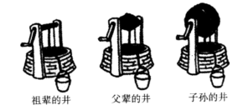

20．2012年，华中科技大学秋季运动会上，女子3000米和男子5000米项目被取消。武汉、西安、南京等多所高校运动会也取消了这两个项目，此举引发社会关注。这些学校取消长跑的理由，大体相同：学生体质下降明显，不利于长跑，怕猝死。请就此谈谈你的看法。（6分）

五、（60分）
21．阅读下面的材料，根据要求写一篇不少于800字的文章。
为别人鼓掌的人也是在给自己的生命加油。
要求选好角度，确定立意，明确文体（诗歌除外），自拟标题；不要脱离材料内容及含意的范围作文；不要套作，不得抄袭，不得透露个人相关信息；书写规范，正确使用标点符号。

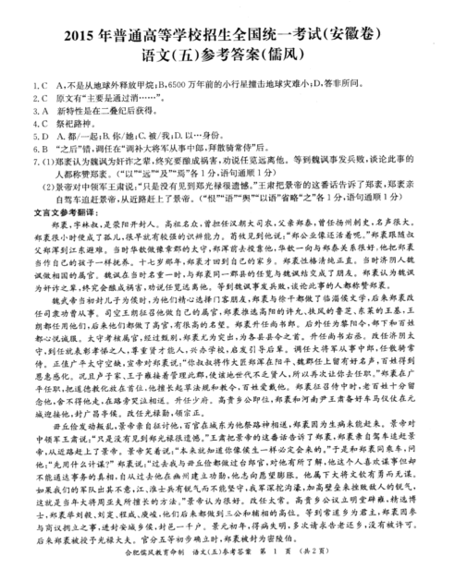
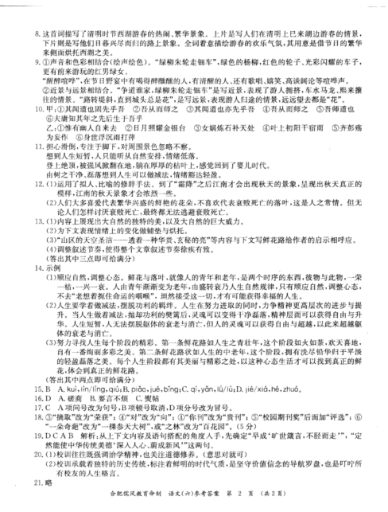

欢迎访问“高中试卷网”——http://sj.fjjy.org

